**Módulo I**

**Aula 01 – Definição de Critérios de Certificação do Fornecedor**

**1) CRITÉRIOS PARA CERTIFICAÇÃO DE FORNECEDORES:**

Objetivo: Compreender a importância do fornecedor como um elo da cadeia produtiva, e quais os critérios conceituais e legais para certificação de fornecedores na Administração Pública.

**1.1) A CERTIFICAÇÃO DE FORNECEDORES COMO UM ELO NAS CADEIAS DE SUPRIMENTOS:**

Devido aos movimentos da globalização, mudanças dos fatores econômicos, e crescimento da formação de cadeias de suprimentos nas organizações por todo o mundo; houve uma busca pela redução dos riscos do negócio, minimização dos custos, e aumento da capacidade de oferta aos diversos segmentos do mercado. Dessa forma, várias organizações de diversos setores e segmentos da economia buscam fechar parcerias com fornecedores para maximizarem seus resultados e contribuírem para aumentar a satisfação do seu público-alvo.

Nesse contexto, é importante entender qual a função do fornecedor dentro do processo produtivo de uma organização. Isso porque, é o fornecedor que irá determinar o ritmo da produção e a qualidade do seu produto ou serviço, visto que ao receber material de boa qualidade é possível ofertar qualidade igual ou superior com o seu produto.

Sendo assim, podemos definir fornecedor como toda empresa que produz ou distribui algo necessário em uma organização, seja ela industrial, comercial ou prestadora de serviços. O fornecedor é quem irá entregar a matéria-prima para que a organização consiga transformar em um item vendável e com qualidade.

Portanto, o fornecedor é quem dita a sua própria prática. Afinal, se o fornecedor não atender a contento, automaticamente a organização também perde com isso, já que a sua produção perderá o ritmo e não conseguirá produzir o que tinha programado. Torna-se uma reação em cadeia: sem matéria-prima, sem produto. Sem produto, sem resultado efetivo.

Apesar de o fornecedor ter suas próprias regras nos processos, uma organização pode criar procedimentos de auditoria para o seu fornecedor, garantindo que os processos dele melhorem e, consequentemente, influenciem os seus também. Tais procedimentos daqui por diante serão denominados como “Certificação de Fornecedores”.

Geralmente, as organizações estabelecem uma lista de 10 critérios para certificação de fornecedores, para formar parcerias essenciais e garantir o seu sucesso. São eles:

**1.1.1 Histórico:**

O primeiro critério de certificação de fornecedores é o histórico da empresa. Ao levantar fatores como tempo de atividade, currículo de gestores e diretores, assim como evolução da empresa, é possível ter uma ideia melhor de como ela se desenvolveu.

Além disso, podemos identificar períodos de aumento do seu patrimônio e investimento, estagnação de desempenho e quedas no faturamento. Esses indicadores e suas causas garantem indícios valiosos sobre a segurança, eficiência e nível de risco de cada potencial fornecedor.

**1.1.2. Reputação:**

Atrelada à análise de histórico está a avaliação de reputação como segundo critério essencial na certificação de fornecedores. Nela, serão identificados indicadores que mostram como o mercado enxerga a empresa em questão.

Verifica-se premiações recebidas, cobertura da imprensa geral e especializada nas atividades do fornecedor, bem como avaliações públicas, tudo para garantir menores riscos à imagem da contratante.

**1.1.3. Saúde financeira:**

O critério de saúde financeira visa identificar problemas frequentes de caixa no fornecedor, o que pode comprometer sua operação e indicar problemas maiores envolvendo a gestão da empresa, como incapacidade de honrar pagamentos e compromissos firmados.

Depender de um fornecedor com esse agravante representa um risco cada vez maior para a organização contratante. Por isso, é essencial avaliar a saúde financeira e adicionar esse critério à certificação e ao monitoramento do fornecedor.

**1.14. Clientela:**

Conhecer os clientes atendidos e satisfeitos com a operação de um fornecedor em potencial é um importante ponto a ser avaliado.

Nesse critério de certificação de fornecedores, o setor de compras deve responder às seguintes questões:

* Quantos clientes são atendidos pelo fornecedor?
* Quanto de sua capacidade produtiva já está comprometida com eles?
* Seus clientes atuam no mesmo segmento que minha organização?
* O que esses clientes dizem sobre a parceria?

Com base nessas informações, é possível ter um panorama geral de como está o desempenho do fornecedor com seus clientes e como a sua demanda se encaixaria nesse cenário.

**1.1.5. Produtividade:**

Esse é um dos mais importantes critérios de certificação de fornecedores. Isso porque, a capacidade de produção de um fornecedor saudável deve sobrar em relação à sua demanda.

Deve ser avaliada a planta de produção que o fornecedor coloca à sua disposição e comparado aos números produzidos com a projeção de pedidos, assim, a organização aumenta a probabilidade que toda a demanda será entregue, e que a operação não sofrerá com atrasos.

**1.1.6. Logística:**

Não basta produzir e ser incapaz de entregar os produtos até a organização. É necessário avaliar a estrutura logística do fornecedor. Como funcionam suas entregas? A frota é própria ou terceirizada? Qual a distância entre a unidade distribuidora e a organização contratante?

Tudo isso dá uma boa noção do tempo de espera em cada pedido e contribui para o planejamento de ações de uma organização.

**1.1.7. Qualidade:**

Avaliar a qualidade do produto oferecido, seja por amostras e/ou relatórios, é um critério essencial na certificação de fornecedores. Ela influencia diretamente no produto final que chega ao seu cliente, ou seja, tem forte impacto em como a organização garante a satisfação do público.

Como critério de certificação de fornecedores, a avaliação de qualidade considera os padrões estabelecidos, processos de produção, escolha de matérias-primas e aproveitamento geral do que é produzido.

Após a escolha do fornecedor, a qualidade segue como um importante indicador de performance para a área de compras, assim, é também relevante monitorar se o que está sendo entregue mantém a qualidade apresentada anteriormente como amostra.

**1.1.8. Comunicação:**

Um fornecedor confiável e eficiente certamente conta com canais de atendimento e boa comunicação para seus contratantes. Devem ser avaliados os canais disponibilizados, capacidades de integração e tecnologia de controle utilizada pelo fornecedor em potencial.

A partir desses fatores, o setor de compras terá melhor compreensão de como serão emitidos os pedidos e como se dará o acompanhamento de entregas, além de antecipar a quantidade de recursos que a interação com o fornecedor irá demandar.

**1.1.9. Negociação:**

A capacidade e flexibilidade de negociação é um importante critério de certificação de fornecedores, isso porque dá uma dimensão total dos custos e prazos que costumam ser praticados, bem como a abertura do parceiro comercial para se adaptar às suas condições.  
Deve ser avaliado se o fornecedor em questão oferece bons prazos, preços competitivos, opções variadas de parcelamento e meio para pagamento, além de descontos em condições especiais.

**1.1.10. Inovação:**

Um fornecedor em constante evolução e que atualiza sua produção de acordo com novas tendências e boas práticas oferece mais vantagens para a cadeia de suprimentos. Em geral, o apetite em inovar é motivado por diminuir custos, aumentar a eficiência e/ou melhorar a qualidade dos produtos.

Observando as mudanças e novidades que um fornecedor adota, poderá identificar quais parceiros apresentam um planejamento mais promissor e duradouro.

**1.2) A CERTIFICAÇÃO DE FORNECEDORES NA ADMINISTRAÇÃO PÚBLICA:**

A complexidade de um processo licitatório, o princípio da isonomia e a tentativa de obter a proposta mais vantajosa têm induzido a Administração Pública a adotar, nas compras de suprimento, uma abordagem de seleção de fornecedores, onde o preço é o principal aspecto considerado, convergindo a maior parcela das compras governamentais para a modalidade de “Pregão Eletrônico”.

Dentre as diferentes modalidades licitatórias, o Pregão Eletrônico permite que mais instituições apresentem seus produtos ou serviços. A modalidade tem sido cada vez mais utilizada por apresentar maior diversidade e flexibilidade. São cinco as principais vantagens do Pregão Eletrônico:

**1.2.1. Celeridade na contratação de bens e serviços comuns:** O Pregão Eletrônico traz maior rapidez ao processo de compras públicas ao utilizar tecnologias e desburocratizar procedimentos necessários à modalidade presencial.

**1.2.2. Redução no preço das contratações:** O Pregão Eletrônico leva a uma maior competitividade, uma vez que mais instituições participam do processo. A competitividade elevada costuma ocasionar a redução de preços.

**1.2.3. Não há exigência de habilitação prévia:** No Pregão Eletrônico, há uma inversão de fases: primeiro ocorre a licitação e depois é verificada a documentação do prestador de serviços. A não exigência de habilitação prévia permite a participação de mais empresas e traz maior agilidade ao processo licitatório.

**1.2.4. Aumento no número de concorrentes:** Pelo fato de empresas de diversos locais poderem participar do Pregão Eletrônico, vê-se aumento no número de concorrentes e uma maior competitividade e diversidade.

**1.2.5. Transparência:** Por ser realizado nos meios virtuais, o Pregão Eletrônico é acompanhado e fiscalizado por um grande número de pessoas, o que leva a maior transparência e publicidade do processo licitatório.

Para maior apoio à questão da habilitação nas compras governamentais, notadamente no Pregão Eletrônico, a Administração Pública instituiu o Cadastro de Fornecedores, que é uma ferramenta de gestão que permite aos órgãos e entidades que realizam frequentemente licitações, agilizar a fase de habilitação dos procedimentos licitatórios por meio do cadastramento e certificação prévia dos fornecedores interessados, bem como auxilia a administração de contratos na verificação das condicionantes de pagamento, e para eventual assinatura de aditivo contratual.

Por outro lado, ao fornecedor cadastrado, assegura análise prévia de sua documentação de habilitação; permite a dispensa da apresentação desses documentos nas licitações, conforme edital. Ainda evita que o fornecedor contratado tenha que entregar a mesma documentação diversas vezes.

O fornecedor cadastrado faz jus ao Certificado de Registro Cadastral - CRC, válido por 1 ano.

Para emissão do Certificado de Cadastro de Fornecedor, é necessário preencher um requerimento de inscrição/renovação cadastral e fazer o upload da documentação que será analisada, e no caso de deferimento, o fornecedor é comunicado para retirar o certificado.

A documentação exigida para Cadastro de Fornecedores é a prevista nos artigos 27 e seguintes da Lei 8.666, de 21 de junho de 1993, e suas alterações:

**1.2.6. Quanto à habilitação jurídica (inciso I, art. 27 da Lei 8.666/93):**

a. Documento de identidade (quando pessoa física);

b. Prova de inscrição no cadastro de pessoa física/jurídica (cartão CPF/CNPJ);

c. Registro comercial, ato constitutivo, estatuto, contrato social em vigor, devidamente registrado e com última alteração, quando houver;

d. Cédula de identidade do representante legal e/ou sócios da sociedade empresária.

**1.2.7. Quanto à qualificação técnica (inciso II, art. 27 da Lei 8.666/93):**

a. Registro ou inscrição na entidade profissional competente;

b. Comprovação de aptidão para desempenho de atividade pertinente ao objeto e atestados fornecidos por pessoas jurídicas de direito público ou privado, devidamente certificado pela entidade profissional competente.

**1.2.8. Quanto à qualificação econômico-financeira (inciso III, art. 27 da Lei 8.666/93):**

a. Balanço patrimonial e demonstrações contábeis do último exercício social já exigíveis e apresentados na forma da lei, que comprovem a boa situação financeira da empresa, vedada a sua substituição por balancetes ou balanços provisórios;

b. Certidão Negativa de Falência ou Concordata expedida pelo distribuidor da sede da pessoa jurídica, ou de execução patrimonial, expedida no domicílio da pessoa física;

c. Caução em dinheiro ou em títulos da Dívida Pública, seguro garantia ou fiança bancária.

**1.2.9. Quanto à regularidade fiscal e trabalhista (inciso IV, art. 27 da Lei 8.666/93):**

a. Certidão Negativa de Débitos junto à Fazenda Municipal;

b. Certidão Negativa de Débitos junto à Fazenda Estadual;

c. Certidão Negativa de Débitos relativos aos Tributos Federais e à Dívida Ativa da União;

d. Certificado de regularidade do FGTS;

e. Certidão Negativa de Débitos Trabalhistas junto à Justiça do Trabalho.

Para fins de renovação cadastral, deverão ser apresentados todos os documentos que sofreram alteração desde a época da inscrição inicial até a data da renovação.

**1.3) A CERTIFICAÇÃO DE FORNECEDORES NO GOVERNO DO ESTADO DO CEARÁ:**

A despesa com aquisição e contratação de bens, materiais e serviços pelos órgãos da Administração Pública Estadual é uma das maiores em volume de recursos financeiros, juntamente com a folha de pagamentos dos servidores ativos e inativos. Em razão disso, e do seu dever com a sociedade, o Governo do Estado do Ceará tem realizado esforços para aperfeiçoar a política de compras governamentais, adotando os mecanismos mais eficientes de aquisição pública, a exemplo da modalidade de licitação denominada Pregão e da sistemática de compras por Registro de Preços.

Por outro lado, é igualmente importante para a efetividade da política de compras governamentais, contar com parceiros qualificados e conhecedores das demandas de bens, materiais e serviços, de modo que os processos de aquisição sejam cada vez mais céleres, transparentes e economicamente vantajosos para o Estado.

Por esta e outras razões, foi instituído o sistema de “Certificado de Registro Cadastral- CRC” - regulamentado pelo Decreto Estadual Nº 32.901, de 17 de dezembro de 2018, que regulamenta no âmbito da Administração Pública Estadual Direta e Indireta o sistema logístico de suprimentos e dá outras providências, especificamente Capítulo VI, art. 22 ao 27.

CAPÍTULO VI DO CADASTRO DE FORNECEDORES

Art. 22. A Seplag é o Órgão Gestor do Cadastro de Fornecedores, e terá, entre outras, as seguintes atribuições:

1. gerenciar, manter e aperfeiçoar o Cadastro de Fornecedores do Estado;
2. desenvolver e implementar sistema de avaliação de fornecedor;
3. articular-se com órgãos e entidades de outros níveis de governo e esferas de poder, com vistas a integrar e disciplinar a utilização de banco de dados de empresas inidôneas ou suspensas, para fins de consulta de habilitação em processos licitatórios e celebração de contratos; e
4. instituir e disciplinar o procedimento e as competências para apuração de irregularidades cometidas por pessoas físicas e jurídicas nas licitações, fornecimentos ou execuções contratuais no âmbito da Administração Pública Estadual.

Art. 23. O Gestor do Cadastro de Fornecedores será responsável pelo gerenciamento e manutenção dos dados cadastrais dos fornecedores e pela emissão do Certificado de Registro Cadastral (CRC), bem como pela definição, junto com a Procuradoria Geral do Estado, do Regulamento sobre as penalidades aos fornecedores.

Art. 24. Para o cadastramento de fornecedores e a emissão do CRC, será examinada a documentação relativa à habilitação jurídica, à qualificação técnica e à regularidade fiscal e trabalhista. Parágrafo único. O CRC, emitido por meio do sítio www.portalcompras.ce.gov.br, poderá ser utilizado para substituir a documentação referida no caput, desde que conste a numeração e a validade, no que couber, de cada documento listado no certificado, nos termos do art. 32, §§ 2º e 3º da Lei Federal nº 8.666, de 21 de julho de 1993.

Art. 25. A regularidade do CRC será condição necessária para celebração e execução de instrumento contratual ou equivalente, decorrente de licitação ou contratação direta para assinatura e ata de registro de preços para conclusão de procedimento de compra eletrônica em sistema do Estado e para pagamento às pessoas físicas e jurídicas que contratarem com a Administração Pública Estadual.

Art. 26. Os órgãos e entidades deverão informar ao Gestor do Cadastro de Fornecedores, na forma definida por este, as ocorrências de penalidade de fornecedores relativas às licitações, fornecimentos ou execuções contratuais. Parágrafo único. Nos casos de sanções que se estendam às demais Unidades Contratantes ou a toda Administração Pública, os órgãos e entidades deverão enviar para o Gestor do Cadastro de Fornecedores a publicação da penalidade na imprensa oficial.

Art. 27. A veracidade e a fidelidade dos documentos apresentados para a inscrição no Cadastro de Fornecedores são de responsabilidade dos representantes legalmente constituídos.

O “Portal de Compras” do Estado do Ceará contém todas as informações referentes ao CRC, assim como os acessos aos links relativos aos sistemas de compras eletrônicas do Estado do Ceará no endereço: <https://www.portalcompras.ce.gov.br>.

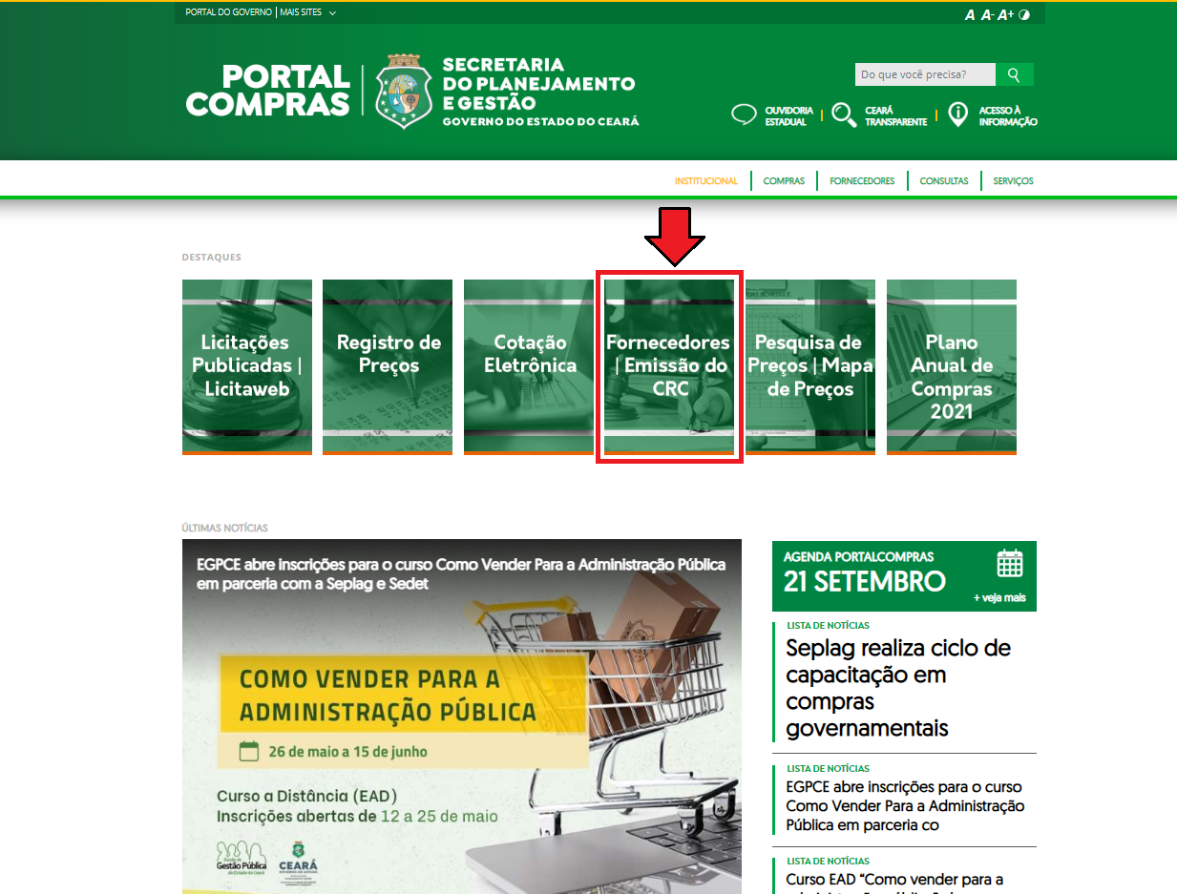

Figura 1: Portal de Compras – Cadastro de Fornecedores